|  |  |  |
| --- | --- | --- |
| **ÔN THI TỐT NGHIỆP THPT**  **VNTEACH.COM** | **PHÁT TRIỂN ĐỀ THAM KHẢO BGD THI TN THPT - NĂM HỌC 2022 - 2023**  **Môn: TOÁN** | |
| **ĐỀ SỐ 17** | *Thời gian: 90 phút (Không kể thời gian phát đề)* | |
| **Họ và tên thí sinh:.............................................................................. SBD:.....................** | | **Mã đề thi**  **017** |

**Câu 1.**  Trong không gian $Oxyz$, cho đường thẳng $d:\frac{x-1}{2}=\frac{y-2}{3}=\frac{z+2}{-1}$. Điểm nào dưới đây thuộc đường thẳng $d$

**A. $\left(5;1;-4\right)$**  . **B. $\left(-1;-1;1\right)$**  . **C. $\left(3;5;-3\right)$**  . **D. $\left(1;2;2\right)$**  .

**Câu 2.** Cho số phức $z=a+bi \left(a,b∈R;a≠0\right)$. Kết quả của phép toán $z+\overline{z}$ là

**A. $0.$**   **B.** Số thuần ảo. **C.** Số thực. **D. $2.$**

**Câu 3.** Cho hình lăng trụ đứng $ABC.A'B'C'$ có đáy là tam giác đều cạnh $a$, cạnh bên $AA'=a\sqrt{2}$. Thể tích của khối lăng trụ là

**A. $\frac{3a^{3}}{4}$**  . **B. $\frac{a^{3}\sqrt{3}}{12}$**  . **C. $\frac{a^{3}\sqrt{6}}{12}$**  . **D. $\frac{a^{3}\sqrt{6}}{4}$**  .

**Câu 4.** Trong không gian với hệ trục tọa độ $Oxyz$, cho hai điểm $A\left(0;-1;-2\right)$ và $B\left(2;2;2\right)$. Vectơ $\vec{a}$ nào dưới đây là một vectơ chỉ phương của đường thẳng $AB$?

**A. $\vec{a}=\left(2;1;0\right)$**  . **B. $\vec{a}=\left(2;3;4\right)$** . **C. $\vec{a}=\left(-2;1;0\right)$** . **D. $\vec{a}=\left(2;3;0\right)$** .

**Câu 5.** Cho hàm số $y=f\left(x\right)$ có bảng biến thiên như hình bên dưới

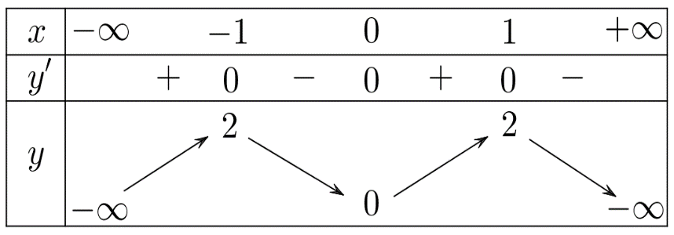

Hàm số $f\left(x\right)$ đạt cực tiểu tại

**A. $x=1$**  . **B. $x=2$**  . **C. $x=-1$**  . **D. $x=0$**  .

**Câu 6.** Cho hàm số $y=f\left(x\right)$ có đồ thị như hình bên

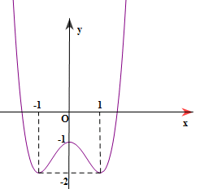

Hàm số đã cho đồng biến trên khoảng nào dưới đây?

**A. $\left(-1;0\right)$**  . **B. $\left(-∞;-1\right)$**  . **C. $\left(-1;1\right)$**  . **D. $\left(0;1\right)$**  .

**Câu 7.** Cho hình chóp $S.ABC$ có $SA$, $SB$, $SC$ đôi một vuông góc với nhau và $SA=2\sqrt{3}$, $SB=2$, $SC=3$. Thể tích khối chóp $S.ABC$ bằng

**A. $12\sqrt{3}$**  . **B. $6\sqrt{3}$**  . **C. $4\sqrt{3}$**  . **D. $2\sqrt{3}$**  .

**Câu 8.** Thực hiện phép tính $\left(4-3i\right)2i$ được kết quả là

**A. $8-6i$**  . **B. $6+8i$**  . **C. $6-8i$**  . **D. $8+6i$**  .

**Câu 9.**  Đường tiệm cận đứng của đồ thị hàm số $y=\frac{3x-2}{x+1}$ có phương trình là

**A. $x=1$**  . **B. $x=-2$**  . **C. $x=-1$**  . **D. $x=3$**  .

**Câu 10.** Cho cấp số cộng $\left(u_{n}\right)$ có số hạng đầu $u_{1}=-2$ và công sai $d=-7$. Giá trị $u_{6}$ bằng

**A. $-37.$**   **B. $-33.$**   **C. $37.$**   **D. $33.$**

**Câu 11.** Cho hàm số bậc ba $y=ax^{3}+bx^{2}+cx+d$ có đồ thị là đường cong trong hình bên. Hàm số đã cho đạt cực đại tại điểm nào dưới đây?

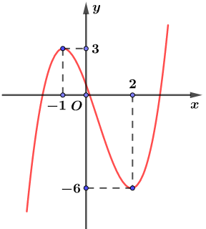

**A. $x=3$**  . **B. $x=-6$**  . **C. $x=-1$**  . **D. $x=2$**  .

**Câu 12.**  Thể tích của khối cầu $\left(S\right)$ có bán kính $R=\frac{\sqrt{3}}{2}$ bằng

**A. $π$**  . **B. $\frac{\sqrt{3}π}{2}$**  . **C. $\frac{\sqrt{3}π}{4}$**  . **D. $4\sqrt{3}π$**  .

**Câu 13.** Cho hình trụ có bán kính đáy bằng $5$ và chiều cao bằng $7$. Diện tích xung quanh của hình trụ đã cho bằng

**A. $70π$**  . **B. $35π$**  . **C. $\frac{175π}{3}$**  . **D. $175π$**  .

**Câu 14.** Tập nghiệm của bất phương trình $log_{\frac{1}{2}}\left(x^{2}-5x+7\right)>0$ là

**A. $\left(-∞;2\right)$**   **B. $\left(2;3\right)$**

**C. $\left(3;+∞\right)$**   **D. $\left(-∞;2\right)∪\left(3;+∞\right)$**

**Câu 15.** Cho trước 5 chiếc ghế xếp thành một hàng ngang. Số cách xếp bốn bạn $A,B,C,D$ vào 5 chiếc ghế đó sao cho mỗi bạn ngồi một ghế là

**A. $5!.$**   **B. $C_{5}^{4}.$**   **C. $4!.$**   **D. $A_{5}^{4}.$**

**Câu 16.** Với $a$ là số thực dương tùy ý, $log_{5}\left(125a\right)$ bằng

**A. $2+log_{5}a$**  . **B. $3-log_{5}a$**  . **C. $3+log_{5}a$**  . **D. ${\left(log_{5}a\right)}^{3}$**  .

**Câu 17.** Tìm tập xác định $D$ của hàm số $y={\left(x-1\right)}^{\sqrt{2}}$

**A. $D=R\backslash \left\{1\right\}$**  . **B. $D=\left(0;+∞\right)$**  .

**C. $D=\left[1;+∞\right)$**  . **D. $D=\left(1;+∞\right)$**  .

**Câu 18.** Tập nghiệm của bất phương trình $3^{2x}<9$ là

**A. $S=\left(-∞; 2\right)$**  . **B. $S=\left(2; +∞\right)$**  . **C. $S=\left(-∞; 1\right)$**  . **D. $S=\left(1; +∞\right)$**  .

**Câu 19.** Cho hàm số $y=f\left(x\right)$ có đồ thị như hình vẽ bên. Phương trình $f\left(x\right)=-3$ có số nghiệm là

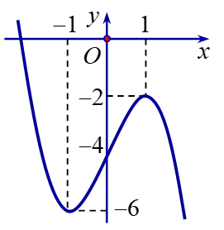

**A. $3$**  . **B. $1$**  . **C. $2$**  . **D. $0$**  .

**Câu 20.** Cho hàm số $y=f(x)$ liên tục trên $\left[1;4\right]$ thỏa mãn $\int_{1}^{2}{f(x)dx=\frac{1}{2}},$ $\int_{3}^{4}{f(x)dx=\frac{3}{4}},$ Tính giá trị biểu thức $I=\int_{1}^{4}{f(x)dx-\int_{2}^{3}{f(x)dx}}$

**A. $I=\frac{5}{4}$**  . **B. $I=\frac{5}{8}$**  . **C. $I=\frac{3}{8}$**  . **D. $I=\frac{1}{4}$**  .

**Câu 21.** Trong không gian với hệ tọa độ $Oxyz$, cho điểm $M\left(1;0;4\right)$ và đường thẳng $d:\frac{x}{1}=\frac{y-1}{-1}=\frac{z+1}{2}$. Tìm hình chiếu vuông góc $H$ của $M$ lên đường thẳng $d$.

**A. $H\left(0;1;-1\right)$**  . **B. $H\left(2;-1;3\right)$**  . **C. $H\left(1;0;1\right)$**  . **D. $H\left(-2;3;0\right)$**  .

**Câu 22.** Cho hình chóp $S.ABCD$ có đáy là hình vuông cạnh $a$, $SA=a\sqrt{2}$ và $SA$ vuông góc với đáy. Góc giữa cạnh $SC$ và đáy bằng

**A. $60°.$**   **B. $30°$**  . **C. $45°$**  . **D. $90°$**  .

**Câu 23.** Hàm số nào dưới đây có đồ thị như trong hình bên?

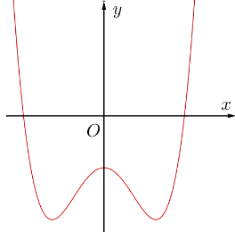

**A. $y=x^{3}-3x-1$**  . **B. $y=-x^{3}+3x-1$**  . **C. $y=x^{4}-2x^{2}-1$**  . **D. $y=-x^{4}+2x^{2}-1$**  .

**Câu 24.** Cho hình chóp tam giác $S.ABC$ có $SA$ vuông góc với mặt phẳng $\left(ABC\right)$, $AB=6$, $BC=8$, $AC=10$. Tính khoảng cách $d$ giữa hai đường thẳng $SA$ và $BC$.



**A. $d=10$**  . **B. $d=9$**  . **C. $d=8$**  . **D. $d=6$**  .

**Câu 25.** Trong không gian $Oxyz$, cho mặt phẳng $\left(P\right)$ có phương trình $2x-6y-4z+7=0$ và ba điểm $A\left(2;4;-1\right),B\left(1;4;-1\right),C\left(2;4;3\right)$. Gọi $S$ là điểm thuộc mặt phẳng $\left(P\right)$ sao cho $SA=SB=SC$. Tính $l=SA+SB$

**A. $l=\sqrt{53}$**  . **B. $l=\sqrt{101}$**  . **C. $l=\sqrt{117}$**  . **D. $l=\sqrt{37}$**

**Câu 26.** Trong không gian $Oxyz$, cho ba điểm $A\left(1 ; 1; 0\right)$; $B\left(1 ; 0; 1\right)$; $C\left(3 ; 1 ; 0\right)$. Đường thẳng đi qua $A\left(1 ; 1; 0\right)$ và song song với $BC$ có phương trình

**A. $\frac{x+1}{2}=\frac{y+1}{1}=\frac{z}{-1}$**  . **B. $\frac{x+1}{4}=\frac{y+1}{1}=\frac{z}{1}$**  .

**C. $\frac{x-1}{2}=\frac{y-1}{1}=\frac{z}{-1}$**  . **D. $\frac{x-1}{4}=\frac{y-1}{1}=\frac{z}{1}$**  .

**Câu 27.** Cho số phức $z$ biết $\overline{z}=-i(3i+4)$. Phần ảo của số phức $z^{2}$ bằng

**A. $-24i$**  . **B. $24$**  . **C. $24i$**  . **D. $-24$**  .

**Câu 28.** Một hộp đựng $9$ viên bi trong đó có $4$ viên bi đỏ và $5$ viên bi xanh. Lấy ngẫu nhiên từ hộp $3$ viên bi. Tìm xác suất để $3$ viên bi lấy ra có ít nhất $2$ viên bi màu xanh.

**A. $\frac{25}{42}$**  . **B. $\frac{5}{42}$**  . **C. $\frac{10}{21}$**  . **D. $\frac{5}{14}$**  .

**Câu 29.** Biết rằng đồ thị hàm số $y=2x^{3}-5x^{2}+3x+2$ chỉ cắt đường thẳng $y=-3x+4$ tại một điểm duy nhất $M\left(a ; b\right)$. Tổng của $a+b$ bằng

**A. $-3$**  . **B. $6$**  . **C. $3$**  . **D. $-6$**  .

**Câu 30.** Nếu $\int_{0}^{1}{f\left(x\right)dx=5}$ và $\int_{2}^{1}{f\left(x\right)dx=2}$ thì $\int_{0}^{2}{f\left(x\right)dx}$ bằng

**A. $3$**  . **B. $-3$**  . **C. $8$**  . **D. $2$**  .

**Câu 31.** Cho hai hàm số $F\left(x\right)=\left(ax^{2}+3x+b\right)e^{2x}$ và $f\left(x\right)=\left(4x^{2}+10x+1\right)e^{2x}$. Tính $P=a+3b$ khi $F\left(x\right)$ là một nguyên hàm của hàm số $f\left(x\right)$.

**A. $-1$**  . **B. $3$**  . **C. $0$**  . **D. $2$**  .

**Câu 32.** Cho số phức $z$ thỏa mãn $\left(z+1-3i\right)\left(\overline{z}+1+3i\right)=25$. Biết tập hợp các điểm biểu diễn của số phức $z$ là một đường tròn có tâm $I\left(a;b\right)$ và bán kính $c$. Tổng $a+b+c$ bằng

**A.** 9. **B.** 3. **C.** 2. **D.** 7.

**Câu 33.** Cho hàm $y=e^{-2x}$.Mệnh đề nào dưới đây đúng?

**A. $y''+y'+2y=0$** . **B. $y''+y'-2y=0$** .

**C. $y''+y'-y=0$** . **D. $y''+y'+y=0$** .

**Câu 34.** Cho phương trình $x^{2}+y^{2}+z^{2}-2mx+2(m-2)y+2m+24=0$ (*). Trong không gian với hệ trục toạ độ $Oxyz$, (*) là phương trình của một mặt cầu khi và chỉ khi *m* thoả:

**A. $\left[\begin{matrix}m<-5 \\ m>2\end{matrix}\right..$**   **B. $\left[\begin{matrix}m<-2 \\ m>5\end{matrix}\right..$**   **C. $-5<m<2.$**   **D. $-2<m<5.$**

**Câu 35.** Cho hàm số $f\left(x\right)$ xác định trên $R$, có đạo hàm là $f'\left(x\right)=x^{3}{\left(x-1\right)}^{2}\left(x+2\right)$. Khoảng nghịch biến của hàm số $f\left(x\right)$ là

**A. $\left(-∞;-2\right);\left(0;1\right)$**  . **B. $\left(-2;0\right);\left(1;+∞\right)$**  .

**C. $\left(-∞;-2\right);\left(0;+∞\right)$**  . **D. $\left(-2;0\right)$**  .

**Câu 36.** Biết $F\left(x\right)$ là một nguyên hàm của $f\left(x\right)=sinx$ và đồ thị hàm $F\left(x\right)$ đi qua điểm $M\left(0; 1\right)$. Giá trị $F\left(\frac{π}{2}\right)$ bằng

**A. $0$**  . **B. $2$**  . **C. $1$**  . **D. $-1$**  .

**Câu 37.** Trong không gian với hệ tọa độ $Oxyz$*,* biết $\left(P\right)$ là mặt phẳng cách đều hai đường thẳng $d_{1}:\frac{x-2}{-1}=\frac{y}{1}=\frac{z}{1}$ và $d_{2}:\frac{x}{2}=\frac{y-1}{-1}=\frac{z-2}{-1}$. Điểm nào sau đây thuộc mặt phẳng $\left(P\right)$

**A. $P\left(-\frac{1}{2} ; 0 ; 1\right)$** . **B. $Q\left(1 ; 0 ; -\frac{1}{2}\right)$** . **C. $M\left(\frac{1}{2} ; 1 ; 0\right)$** . **D. $N\left(1 ; -\frac{1}{2} ; 0\right)$** .

**Câu 38.** Cho hình chóp $S.ABC$ có đáy $ABC$ là tam giác vuông tại $B$ biết $BC=a\sqrt{3}$, $AB=a$. Hình chiếu vuông góc $H$ của đỉnh $S$ trên mặt đáy là trung điểm của cạnh $AC$ và biết thể tích khối chóp $S.ABC$ bằng $\frac{a^{3}\sqrt{6}}{6}$. Tính khoảng cách $d$ từ $C$ đến mặt phẳng $\left(SAB\right)$.

**A. $d=\frac{a\sqrt{30}}{5}$** . **B. $d=\frac{2a\sqrt{66}}{11}$** . **C. $d=\frac{a\sqrt{30}}{10}$** . **D. $d=\frac{a\sqrt{66}}{11}$** .

**Câu 39.** Cho phương trình $2^{x^{2}+x-1}-2^{x^{2}-1}=2^{2x}-2^{x}$. Gọi $x_{1},x_{2}$ là nghiệm nhỏ nhất và nghiệm lớn nhất của phương trình. Tích $x_{1}.x_{2}$ bằng

**A. $\frac{5}{2}$**  . **B.** 0. **C.** 1. **D.** -1.

**Câu 40. Tích phân $\int_{0}^{2}{min\left\{x^{2},3x-2\right\}dx}$**  **bằng**

**A. $\frac{17}{6}$**  . **B. $\frac{-2}{3}$**  . **C. $\frac{11}{6}$**  . **D. $\frac{2}{3}$**  .

**Câu 41.**  Cho hàm số $y=f\left(x\right)$ liên tục trên $R$ có đồ thị hàm số sau:

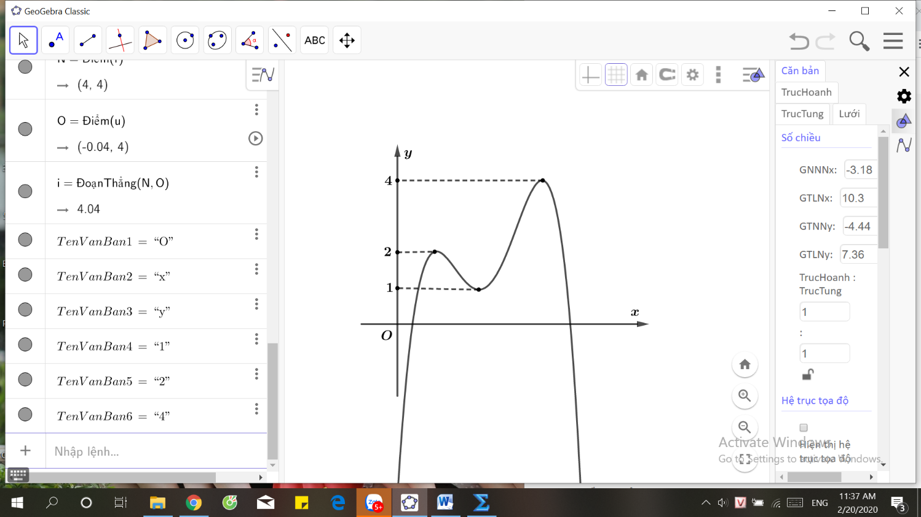

Tổng tất cả các giá trị nguyên dương của tham số $m$ để hàm số $g\left(x\right)=f^{3}\left(x\right)-3m^{2}f\left(x\right)-5$ có 7 điểm cực trị là

**A. $8$**  . **B. $6$**  . **C. $3$**  . **D. $5$**  .

**Câu 42.** Cho hình nón có chiều cao bằng $8\sqrt{2}$ và bán kính đáy bằng $5$. Một thiết diện đi qua đỉnh của hình nón có khoảng cách từ tâm của đáy đến mặt phẳng chứa thiết diện bằng $\frac{8\sqrt{2}}{3}$. Diện tích của thiết diện bằng

**A. $16$**  . **B. $18$**  . **C. $72$**  . **D. $36$**  .

**Câu 43.** Diện tích hình phẳng giới hạn bởi đường cong $\left(C\right): y=xlnx$, trục hoành và đường thẳng $x=e$ là

**A. $\frac{e^{2}-1}{2}$**  . **B. $\frac{e^{2}+1}{2}$**  . **C. $\frac{e^{2}-1}{4}$**  . **D. $\frac{e^{2}+1}{4}$**  .

**Câu 44.** Tính tích tất cả các nghiệm thực của phương trình $log_{2}\left(\frac{2x^{2}+1}{2x}\right)+2^{\left(x+\frac{1}{2x}\right)}=5$.

**A. $\frac{1}{2}$**  . **B. $2$**  . **C. $1$**  . **D. $0$**  .

**Câu 45.** Trên tập hợp các số phức, xét phương trình $z^{2}-2mz+(m-1)^{2}=0$ ( $m$ là tham số thực). Có bao nhiêu giá trị nguyên của $m$ để phương trình có nghiệm $z_{0}$ thoả mãn $\left|z_{0}\right|=3$?

**A.** 1. **B.** 2. **C.** 3. **D.** 0.

**Câu 46.** Cho hàm số $y=f\left(x\right)$ xác định và liên tục trên $\left[\frac{1}{2};2\right],$ thỏa mãn $f\left(x\right)+f\left(\frac{1}{x}\right)=x^{2}+\frac{1}{x^{2}}+2.$ Tính tích phân $I=\int_{\frac{1}{2}}^{2}{\frac{f\left(x\right)}{x^{2}+1}dx}.$

**A. $I=\frac{3}{2}.$ B. $I=2.$ C. $I=\frac{5}{2}.$ D. $I=3.$**

**Câu 47.** Có bao nhiêu số nguyên $m$ $∈ \left(-20 ; 20\right)$ để hàm số $y=|3x^{4}-4x^{3}-12x^{2}+m|$ nghịch biến trên khoảng $\left(-∞ ; -1\right)$.

**A. $8$**  . **B. $15$**  . **C. $4$**  . **D. $30$**  .

**Câu 48.** Cho hai số phức $z_{1}, z_{2}$ thỏa mãn $\left|z_{1}\right|=1,\left|z_{2}\right|=4,\left|2z_{1}+z_{2}\right|=\sqrt{15}$. Giá trị lớn nhất của biểu thức $\left|4z_{1}+z_{2}+3i\right|$ bằng

**A. $2\sqrt{22}+3$** . **B. $4\sqrt{22}+3$** . **C. $\sqrt{22}-3$** . **D. $\sqrt{22}+3$** .

**Câu 49.** Có bao nhiêu bô $(x;y)$ ̣ với $x,y$ nguyên va $1≤x,y≤2020$ ̀ thỏa mãn $\left(xy+2x+4y+8\right)log_{3}\left(\frac{2y}{y+2}\right)≤\left(2x+3y-xy-6\right)log_{2}\left(\frac{2x+1}{x-3}\right)$?

**A. $2017$**  . **B. $4034$**  . **C. $2$**  . **D. $2017.2020$**  .

**Câu 50.** Trong không gian $Oxyz$, cho hai đường thẳng $d_{1}:\frac{x-1}{1}=\frac{y-1}{2}=\frac{x-2}{2},d_{2}:\frac{x+1}{2}=\frac{y}{1}=\frac{z}{2}$. Đường thẳng $d$ thay đổi đi qua $I(1;1;2)$ và tạo với hai đường thẳng $d_{1},d_{2}$ các góc bằng nhau. Tính khoảng cách nhỏ nhất từ $A(4;0;0)$ đến đường thẳng $d$.

**A. $\frac{\sqrt{26}}{13}$**  . **B. $\sqrt{2}$**  . **C. $\frac{\sqrt{34}}{17}$**  . **D. $2\sqrt{2}$**  .

**------------- HẾT -------------**